Conclusão Coletiva de Programa
Sistema | SIGAA
Módulo | Graduação
Usuários | Perfil específico DRCA e/ou PREG
Perfil | Administrador DRCA e/ou PREG
Última Atualização | 20/02/2020
Nesta funcionalidade o usuário poderá cadastrar a conclusão do curso para um grupo de alunos cuja integralização curricular seja no mesmo período.
Para realizar o cadastro de conclusão coletiva de programa, acesse o SIGAA -> Módulos -> Graduação -> Matrículas e Programas -> Programa -> Conclusão Coletiva de Programa.
A seguinte página será exibida:
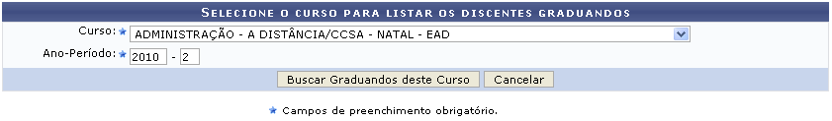Figura 1: Selecione o Curso
Caso desista da operação, clique em Cancelar e confirme a desistência na janela que será exibida posteriormente. Esta mesma função será válida sempre que estiver presente.
Para concluir o programa de uma turma, o usuário deverá realizar a pesquisa informando o Curso referente a turma de conclusão coletiva e Ano-Período em que os discentes obtiveram o status de graduando.
Usaremos como exemplo o Curso: Administração - A Distância/CCSA - Natal - EAD e Ano-Período: 2010.2.
Após informar os dados necessários, clique em Buscar Graduandos deste Curso. A seguinte página será carregada:
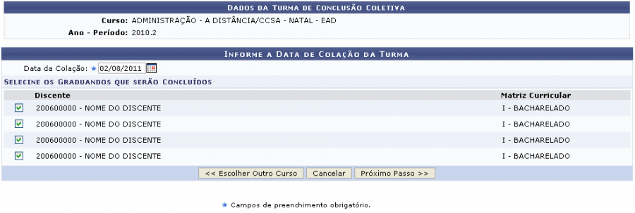Figura 2: Dados da Turma de Conclusão Coletiva
Caso queira retornar à tela anteriormente gerada, clique em Escolher Outro Curso. Possibilitando assim, que o usuário busque por outras turmas concluintes.
Selecione entre os discente listados, aqueles que irão fazer parte da conclusão coletiva de programa e forneça a Data da Colação digitando a data desejada ou selecionando-a no calendário exibido ao clicar em .
Após o devido preenchimento dos campos, clique em Próximo Passo para dar continuidade a ação. A tela a seguir será fornecida.
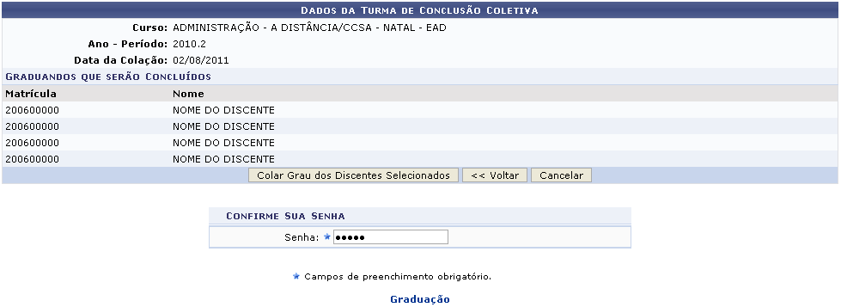Figura 3: Dados da Turma de Conclusão Coletiva
Caso queira retornar à tela anteriormente gerada, clique em Voltar.
Para retornar para a página inicial do módulo, clique em .
Na tela acima, serão listados os graduandos que irão realizar a conclusão coletiva de programa. Nesta mesma tela, para que haja a conclusão da operação, o sistema solicitará a digitação da senha do usuário. Após digitar a senha, clique em Colar Grau dos Discentes Selecionados. O sistema retornará automaticamente para a primeira página descrita neste manual, com a seguinte mensagem de sucesso no topo:
Figura 4: Colação de grau coletiva efetivada com sucesso
Bom Trabalho!

Manuais Relacionados
- Concluir Programa
<< Voltar - Manuais do SIGAA

